Eindverslag O&O
Energiezuinige woonwijk

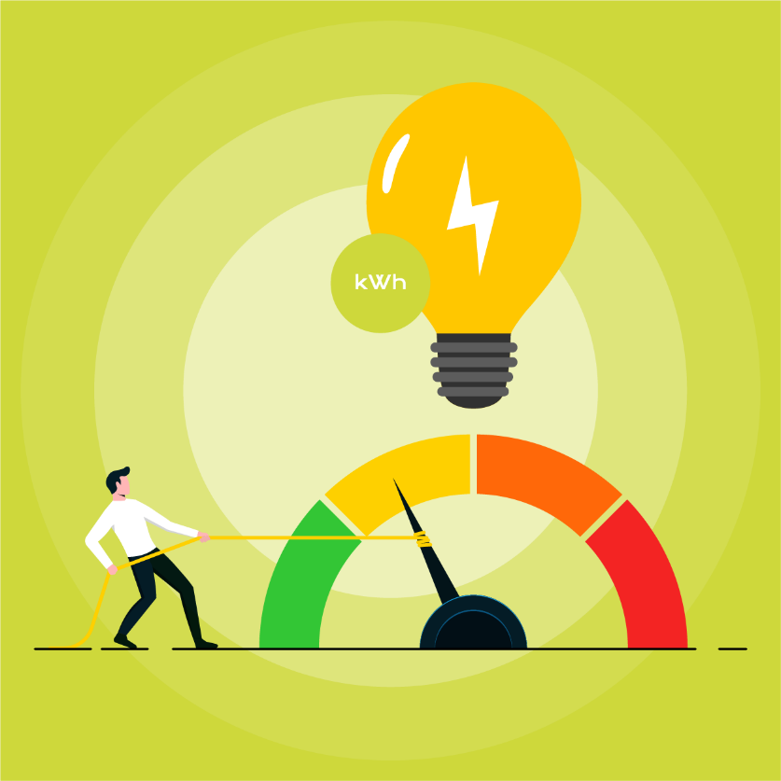

Yousra Bougrina, Nada Hadouch, Youssef Salihi, Omar Bakkar
4 VWO
Dhr. B. Schouten
10-06-2025
Inhoudsopgave
1. Inleiding 3
2. Doel van het project 3
2.1 Onderzoeksdoel en hoofdvraag 3
2.2 Ontwerpkeuzes en energiezuinige woningen 3
2.3 Lokale opwekking, opslag en verdeling van energie 3
2.4 kwalitatieve en kwantitatieve aanpak 3
2.5 Samengevat 4
3. Probleemstelling 4
3.1 Afhankelijkheid van fossiele brandstoffen 4
3.2 Onbalans in duurzame energieproductie 4
3.3 Technische en veiligheidseisen bij opslag en verbruik 4
3.4 Samengevat 4
4. Wijkconcept in drie lagen 5
4.1 Slim oogsten – Energie uit meer dan alleen het dak 5
4.1.1 Zonnepanelen op dak en gevel 5
4.1.2 PV-tegels en bewegingsenergie 5
4.1.3 Extra energie 5
4.2 Efficiënt opslaan – Veilig, slim en gezamenlijk 6
4.2.1 Huisaccu’s en wijkaccu 6
4.2.2 Thermische opslag en seizoensstrategie 6
4.2.3 Slim microgrid: verdelen en bijsturen 6
4.2.4 Jaarbalans en monitoring 7
4.3 Delen en leven- sociale duurzaamheid 8
4.3.1 Wijkcoöperatie en gedeeld energiebeheer 8
4.3.2 Energiepunten: belonen van duurzaam gedrag 8
4.3.3 Educatief bord en energie-inzicht 8
4.3.4 Wijkhuis: informatie, ontmoeting en energiebeheer 8
4.3.5 Positieve hangplek: duurzaam en toegankelijk 9
4.3.6 Technische specificaties 9
5. Technische poster 9
6. Reflectie 10

1. Inleiding

Dit verslag is gemaakt voor het vak Onderzoeken en Ontwerpen. We hebben de afgelopen periode in een groep van vier leerlingen hard gewerkt aan dit project. We hebben ons best gedaan om zo goed mogelijk te voldoen aan de eisen van onze docent én van onze zelfgekozen opdrachtgever.
Onze opdrachtgever is “Wij-techniek”, een groot Technasium bedrijf bestaande uit meerdere kleine bedrijfjes. Wij hebben contact opgenomen met Martin Os, die later dus onze opdrachtgever is geworden. Tijdens ons eerste officiële (online) gesprek hebben we onszelf allemaal voorgesteld en kregen we een aantal opdrachten waar we uit mochten kiezen. We kozen voor de opdracht: “Energie op wijkniveau”. Toen we die naam hoorden kregen we allemaal al ideeën over hoe wij een oplossing kunnen vinden voor zo een actueel probleem. Na ons eerste gesprek zijn we gelijk begonnen met brainstormen en zijn we uiteindelijk gekomen met de ideale woonwijk: Ecovia (de weg naar duurzaamheid).
In dit verslag leggen we duidelijk uit wat we precies hebben gedaan, welke stappen we hebben genomen en wat het eindresultaat is geworden. We hebben geprobeerd om op een slimme en creatieve manier tot een goede oplossing te komen.
We zijn trots op wat we samen hebben bereikt en hopen dat dit verslag laat zien hoeveel moeite en inzet we erin hebben gestoken. Veel plezier met lezen!

2. Doel van het project

2.1 Onderzoeksdoel en hoofdvraag
Voor deze opdracht hebben wij onderzocht hoe je op een slimme en duurzame manier energie kunt opwekken, opslaan en gebruiken in een kleine nieuwbouwwijk van 24 woningen. De hoofdvraag van ons project was: Hoe kun je energie op wijkniveau zo duurzaam mogelijk beheren?

2.2 Ontwerpkeuzes en energiezuinige woningen
We zijn ervan uitgegaan dat het gaat om een compleet nieuwe wijk, met alleen grondgebonden woningen. Omdat alles nieuw wordt gebouwd, konden we woningen ontwerpen die vanaf het begin al heel energiezuinig zijn. Denk hierbij aan goede isolatie, slimme ventilatie en energiezuinige installaties.

2.3 Lokale opwekking, opslag en verdeling van energie
Voor het opwekken van energie hebben we gekozen voor zonnepanelen. Deze plaatsen we op onder andere de daken van de woningen om lokaal elektriciteit op te wekken. Om ervoor te zorgen dat deze energie ook 's avonds of op bewolkte dagen gebruikt kan worden, hebben we een systeem voor energieopslag bedacht. Zo kunnen we stroom bewaren voor later gebruik.

2.4 kwalitatieve en kwantitatieve aanpak
We hebben zowel kwalitatief (de kwaliteit van de oplossingen) als kwantitatief (cijfers, hoeveelheden) gekeken naar de mogelijkheden. Zo hebben we zelf berekend hoeveel energie een woning ongeveer nodig heeft en hoeveel zonnepanelen daarvoor nodig zijn. Ook hebben we nagedacht over warmteopslag en hoe je energie kunt hergebruiken of slim kunt verdelen over de buurt.

2.5 Samengevat
Kortom: ons doel was om een toekomstbestendige wijk te ontwerpen waarin duurzaam leven centraal staat, met slimme oplossingen voor energieopwekking, -opslag en -delen op wijkniveau. Innovatieve oplossingen moeten verder gaan dan alleen zonnepanelen, denk aan warmteopslag, alternatieve batterijtechnieken en sociale cohesie.

3. Probleemstelling

3.1 Afhankelijkheid van fossiele brandstoffen
Onze huidige manier van energie opwekken is nog sterk afhankelijk van fossiele brandstoffen zoals aardgas, kolen en olie. Deze bronnen zorgen voor een hoge uitstoot van CO₂, wat leidt tot klimaatverandering, luchtvervuiling en schade aan het milieu. Om deze negatieve gevolgen te beperken, stappen we steeds meer over op duurzame energiebronnen zoals zon en wind.

3.2 Onbalans in duurzame energieproductie
Duurzame energie brengt echter nieuwe uitdagingen met zich mee. Zonnepanelen wekken alleen stroom op als de zon schijnt, en windturbines zijn afhankelijk van het weer. Daardoor is de productie van duurzame energie niet constant, terwijl ons energieverbruik juist wel stabiel of zelfs seizoensgebonden is. In de zomer produceren zonnepanelen vaak veel meer energie dan we op dat moment gebruiken, terwijl in de winter het energieaanbod laag is terwijl de vraag hoog is. Dit verschil vraagt om slimme en betrouwbare manieren om energie op te slaan.

3.3 Technische en veiligheidseisen bij opslag en verbruik
Het opslaan van energie op wijkniveau is technisch complex. Opslagsystemen zoals batterijen kunnen oververhit raken, capaciteitsverlies vertonen of zelfs onveilig zijn als ze niet goed worden ontworpen. Er moet dus goed worden nagedacht over de veiligheid, capaciteit en levensduur van deze systemen. Ook moet het opslagsysteem efficiënt kunnen omgaan met grote hoeveelheden opgewekte stroom en deze weer beschikbaar stellen wanneer dat nodig is. Tegelijkertijd moet het elektriciteitsnet stabiel blijven. Op piekmomenten, wanneer veel huishoudens tegelijk stroom opwekken of gebruiken, kan het net overbelast raken. Dit probleem wordt steeds groter in wijken waar veel zonnepanelen zijn geïnstalleerd. Naast opslag is ook het energieverbruik in woningen belangrijk. In een nieuwe wijk is er de kans om woningen direct energiezuinig te bouwen, met goede isolatie, slimme ventilatiesystemen en efficiënte verwarming zoals warmtepompen. Als woningen minder energie nodig hebben, wordt de druk op het opwekkings- en opslagsysteem kleiner.

3.4 Samengevat
Het centrale probleem is dus: hoe kunnen we in een moderne nieuwbouwwijk duurzame energie niet alleen efficiënt opwekken, maar ook veilig opslaan, slim verdelen en zuinig gebruiken, zodat we het hele jaar door voldoende energie hebben zonder het elektriciteitsnet of het milieu te belasten?

4. Wijkconcept in drie lagen

4.1 Slim oogsten – Energie uit meer dan alleen het dak

4.1.1 Zonnepanelen op dak en gevel
Bij het ontwerpen van een toekomstbestendige en energiezuinige woonwijk is het essentieel om niet alleen te kijken naar hoe je energie kunt besparen, maar ook hoe je op een slimme en veelzijdige manier duurzame energie kunt opwekken. In onze wijk zetten we in op het maximaal benutten van lokale bronnen zoals zon, wind, beweging en zelfs de bodem. Dat noemen we slim oogsten – energie uit meer dan alleen het dak. Een belangrijk uitgangspunt is dat we zoveel mogelijk energie op de plek zelf opwekken, zodat er minder afhankelijkheid is van het landelijke elektriciteitsnet. Elke woning in de wijk wordt uitgerust met een combinatie van zonnepanelen op zowel het dak als op de gevels. Deze panelen leveren gezamenlijk ongeveer 4.000 kWh per woning per jaar, wat een groot deel van het gemiddelde elektriciteitsverbruik kan dekken.

4.1.2 PV-tegels en bewegingsenergie
Daarnaast wordt er gekeken naar innovatieve vormen van energieopwekking, zoals PV-tegels in de stoep. Deze tegels zijn speciaal ontworpen om zonne-energie op te wekken op plaatsen waar normaal gesproken geen panelen passen, zoals opritten en pleinen. In onze wijk worden deze gebruikt bij de ingangen van woningen en op drukbezochte paden. Samen met bewegingsenergie (bijvoorbeeld via piëzo-elektrische elementen die energie opwekken bij voetstappen) kunnen deze tegels per woning zo’n 200 kWh extra per jaar bijdragen.
In Zuidhorn is met succes geëxperimenteerd met dit soort technologieën. Daar zijn speciale energieopwekkende stoeptegels geplaatst rond het stationsgebied. Deze tegels zetten de energie van voetstappen en zonlicht om in elektriciteit. De opgewekte stroom wordt ter plekke gebruikt voor bijvoorbeeld straatverlichting, sensoren of wifi-hotspots. De techniek is veilig, en geschikt voor drukbezochte gebieden. Dit voorbeeld laat zien dat zonne-energie niet beperkt hoeft te blijven tot daken, maar juist ook in het straatbeeld kan worden geïntegreerd. In onze wijk passen we deze techniek toe op een manier die esthetisch verantwoord is en bewoners bewust maakt van hun energieverbruik.
De technologie achter de PV-tegels bestaat uit dunne zonnecellen die in stevige, weerbestendige tegels zijn verwerkt. Ze kunnen zware belasting aan (zoals voetgangers of fietsen) en hebben een antisliplaag. De energieopbrengst per tegel is relatief klein, maar door het grote aantal en het constante gebruik op bepaalde plekken kunnen ze toch een mooie aanvulling vormen op de energievoorziening in de wijk. Ze zijn met name geschikt voor het voeden van straatverlichting, sensoren of kleine laadpunten voor bijvoorbeeld elektrische fietsen.

4.1.3 Extra energie
Een extra aanvulling op de zon- en bewegingsenergie is de kleine windmolen op het centrale wijkhuis. Deze levert op windrijke momenten extra stroom. Zo creëren we een gebalanceerd systeem waarin zon en wind elkaar aanvullen: op zonnige dagen leveren de PV-systemen het meest, terwijl de windmolen vooral op donkere en winderige dagen extra bijdraagt. Dit maakt het wijkenergiesysteem robuuster en betrouwbaarder over het hele jaar.
Tot slot wordt er in de wijk ook gebruik gemaakt van een collectieve kas, die niet alleen functioneert als lokale plek voor voedselproductie, maar ook als warmtebron. De kas benut zonnewarmte en restwarmte uit de planten- en waterhuishouding om woningen of warmtenetten te ondersteunen. Zo wordt op kleine schaal energie opgewekt uit meerdere natuurlijke processen.

4.2 Efficiënt opslaan – Veilig, slim en gezamenlijk

4.2.1 Huisaccu’s en wijkaccu
Een belangrijke voorwaarde voor een energiepositieve wijk is dat opgewekte energie niet verloren gaat, maar beschikbaar blijft voor momenten waarop er minder productie is – zoals in de nacht of in de winter. In onze wijk kiezen we daarom voor een combinatie van individuele huisaccu’s en een collectieve wijkaccu, zodat energie op een veilige en efficiënte manier wordt opgeslagen én slim kan worden ingezet. Elke woning beschikt over een huisaccu van 5 kWh die werkt op basis van natrium-iontechnologie. Dit is een milieuvriendelijk alternatief voor de meer gangbare lithium-ionaccu’s en past goed binnen onze circulaire ontwerpprincipes. De huisaccu slaat zonne-energie tijdelijk op voor direct eigen gebruik, bijvoorbeeld in de avonduren.
Daarnaast wordt in de wijk een wijkaccu met een totale capaciteit van 15.000 kWh geplaatst onder de centrale parkeerplaats. We hebben voor deze locatie gekozen, omdat we voorbereid willen zijn als dit nodig is. Als een woning extra stroom nodig heeft, maakt het systeem automatisch gebruik van deze gedeelde energiebron.
Als de accu bijvoorbeeld in de brand vliegt kunnen we deze snel overstromen door het buizensysteem dat we hebben ontworpen. Wanneer er een temperatuur van 55 graden Celsius wordt gemeten laten de buizen gelijk water binnenstromen (zie tabel hieronder)). In tests door FM Global werd een “link activation temperature” van 74 °C gebruikt voor sprinklerkamers met hoogvermogen batterijen (LFP, NMC etc.). Wij zijn gegaan voor een iets lagere temperatuur, om veiligheid te garanderen.
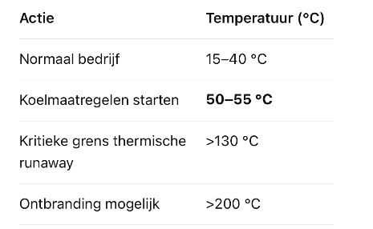

4.2.2 Thermische opslag en seizoensstrategie
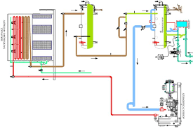
Naast elektriciteit wordt er ook veel aandacht besteed aan de opslag van warmte. In de wijk maken we gebruik van een combinatie van warmte-koudeopslag (WKO) in de bodem en buffervaten in of nabij de woningen. In de zomer wordt warmte opgeslagen in de bodem, die in de winter weer omhoog wordt gehaald. Deze warmte wordt via warmtepompen verdeeld over de woningen. Voor dit project is gekozen voor een ammoniakcyclus-warmtepomp, vanwege de hoge efficiëntie en het gebruik van een natuurlijk koudemiddel. Dit vormt de basis voor onze seizoensstrategie, waarbij we het overschot aan zonne-energie en zonnewarmte uit de zomermaanden bewaren voor gebruik in de koudere maanden. Zo kunnen we ook in de winter op duurzame wijze verwarmen zonder gebruik van fossiele energie.

4.2.3 Slim microgrid: verdelen en bijsturen
Alle woningen en energie-opslagelementen zijn verbonden via een slim microgrid: een lokaal energienetwerk dat continu meet hoeveel energie er beschikbaar is, waar deze het beste ingezet kan worden, en hoe tekorten aangevuld kunnen worden. Het microgrid werkt op basis van een logische volgorde van energielevering:
Eerst de huisaccu – snelle, directe levering van eigen opgeslagen energie.
Dan de wijkaccu – collectieve opslag als buffer voor gedeeld gebruik.
Tot slot het reguliere elektriciteitsnet (alleen als het echt nodig is).

Op deze manier blijft lokaal opgewekte energie ook daadwerkelijk binnen de wijk. Via slimme meters en apps kunnen bewoners zelf instellen wanneer ze hun energie delen of juist willen opslaan. Ook kunnen ze profiteren van lagere tarieven op momenten van overproductie.

4.2.4 Jaarbalans en monitoring
Om het systeem optimaal te laten functioneren, wordt de energieproductie en het verbruik per woning maandelijks gemonitord. De gemiddelde jaarproductie per woning ligt op 4.540 kWh, terwijl het gemiddelde verbruik op 3.090 kWh ligt. Dat betekent dat er een jaarlijks overschot van ongeveer 1.450 kWh per woning ontstaat. Deze extra energie wordt opgeslagen en blijft beschikbaar binnen het microgrid van de wijk.

Maand | Productie (kWh) | Verbruik | Overschot / Tekort (kWh)
Januari | 110 | 350 | –240
Februari | 212 | 280 | –68
Maart | 365 | 250 | +115
April | 468 | 200 | +268
Mei | 570 | 180 | +390
Juni | 622 | 200 | +422
Juli | 622 | 250 | +372
Augustus | 570 | 250 | +320
September | 418 | 200 | +218
Oktober | 315 | 220 | +95
November | 160 | 300 | –140
December | 110 | 330 | –220
Totaal | 4.540 | 3.090 | +1.450

4.3 Delen en leven- sociale duurzaamheid
Een toekomstbestendige wijk draait niet alleen om energie-efficiëntie en techniek, maar ook om de manier waarop mensen samenleven en samenwerken. In deze wijk staat sociale duurzaamheid centraal: bewoners zijn mede-eigenaar van hun energie, delen kennis en voorzieningen, en bouwen samen aan een hechte, betrokken gemeenschap. Door collectief beheer, educatie en ontmoetingsplekken wordt energie een verbindend thema in het dagelijks leven van de wijk.

4.3.1 Wijkcoöperatie en gedeeld energiebeheer
De basis van de sociale structuur is de wijkcoöperatie, waarin bewoners gezamenlijk het beheer voeren over het energiesysteem. Ze beslissen mee over investeringen, tarieven, onderhoud en verdeling van de energie. Door bewoners op deze manier te betrekken, ontstaat eigenaarschap en bewustwording over energieverbruik en duurzaamheid. De coöperatie functioneert als energiegemeenschap én als sociaal netwerk: het bevordert samenwerking en collectieve verantwoordelijkheid.

4.3.2 Energiepunten: belonen van duurzaam gedrag
Om duurzaam gedrag te stimuleren, wordt gewerkt met een energiepuntensysteem. Bewoners kunnen punten verdienen door bijvoorbeeld:
- Energie te besparen tijdens piekuren.
- Energieoverschotten tijdelijk beschikbaar te stellen aan de wijkaccu.
- Mee te helpen met onderhoud of kennisdeling.
- Deel te nemen aan wijkactiviteiten over duurzaamheid.
Deze punten kunnen ingewisseld worden voor beloningen zoals korting op energiekosten, toegang tot gedeelde vervoersmiddelen of gratis deelname aan workshops. Zo wordt duurzaamheid tastbaar en lonend gemaakt.

4.3.3 Educatief bord en energie-inzicht
Op een centrale plek in de wijk wordt een educatief informatiebord geplaatst. Dit toont real-time gegevens over de energieproductie, opslag en het verbruik in de wijk. Bewoners kunnen op elk moment zien hoeveel stroom er wordt opgewekt, hoeveel wordt gedeeld en welke bronnen actief zijn. Daarnaast geeft het bord praktische tips om het energieverbruik te verminderen of slim te plannen. Dit vergroot de transparantie en maakt het energiesysteem begrijpelijk en zichtbaar voor iedereen.

4.3.4 Wijkhuis: informatie, ontmoeting en energiebeheer
Het wijkhuis is het centrale ontmoetingspunt van de wijk. Hier komen de functies van techniek, ontmoeting en educatie samen. In het wijkhuis kunnen bewoners:
- Samenkomen voor vergaderingen of sociale activiteiten.
- Informatie krijgen over hun persoonlijke en collectieve energieverbruik.
- Workshops volgen over energiebesparing of circulair wonen.
- Ontspannen en elkaar ontmoeten in een duurzame, comfortabele setting.
Ook bevindt zich hier de hoofdinterface voor het energiebeheersysteem van de wijk. Medewerkers van de coöperatie of bewoners kunnen hier instellingen aanpassen, data uitlezen of meldingen beheren.

4.3.5 Positieve hangplek: duurzaam en toegankelijk
Voor jongeren en andere wijkbewoners is er een positieve hangplek ingericht. Deze bestaat uit:
- Zitplekken van gerecycled materiaal.
- Verlichting en USB-oplaadpunten op zonne-energie.
- Gratis wifi.
- Een veilige, goed verlichte plek voor ontmoeting in de buitenruimte.
Door deze ruimte op een duurzame en aantrekkelijke manier vorm te geven, wordt ook informele ontmoeting gestimuleerd. Zo draagt zelfs een simpele zitplek bij aan zowel de sociale als ecologische doelen van de wijk.

4.3.6 Technische specificaties
Onderdeel | Per woning | Totaal wijk
PV-opwekking (dak/gevel) | 4.000 kWh | 96.000 kWh
Tegels & bewegingsenergie | - | 4.800 kWh
Verbruik woning | 3.000 kWh | 72.000 kWh
Overschot | ±1.450 kWh | ±34.800kWh
Opslagcapaciteit totaal | 5 kWh + 15.000 | ±16.200kWh
Warmtevoorziening | WKO, kas, ammoniakcyclus warmtepomp
Isolatie | Natuurlijke materialen, drievoudig glas
Aansluiting woningen | 1-fase 25A (realistisch, piekbelasting gespreid over wijk)
Maand | Productie per woning (kWh) | Verbruik per woning (kWh) | Overschot per woning (kWh) | Totaal overschot (24 woningen) (kWh)
Mei | 410 | 200 | 210 | 5.040
Juni | 520 | 200 | 320 | 7.680
Juli | 530 | 200 | 330 | 7.920
Augustus | 480 | 200 | 280 | 6.720
Totaal | 27.360

Maand | Productie per woning (kWh) | Verbruik per woning (kWh) | Tekort per woning (kWh) | Totaal te kort (24 woningen) (kWh)
November | 170 | 300 | -130 | 3.120
December | 120 | 300 | -180 | 4.320
Januari | 110 | 300 | -190 | 4.560
Februari | 160 | 300 | -140 | 3.360
Totaal | 15.360

5. Technische poster
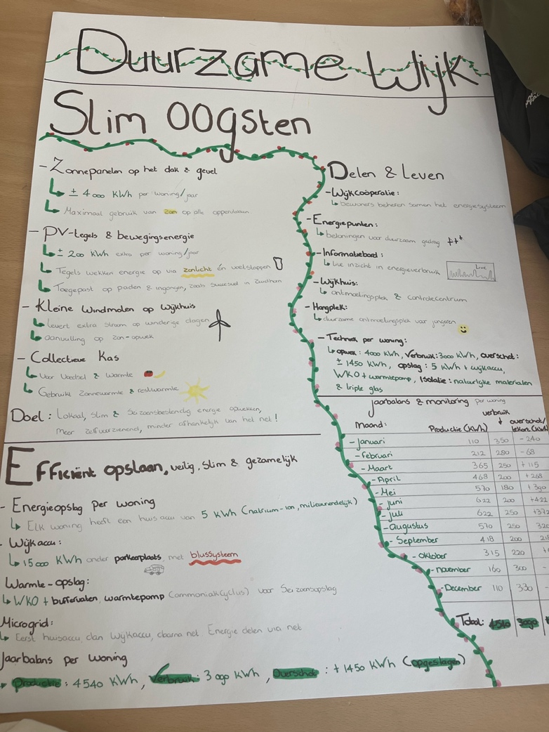
:

6. Reflectie

Toen we begonnen met dit project, wisten we nog niet precies wat ons te wachten stond. Het idee van het ontwerpen van een duurzame wijk klonk interessant, maar het was in het begin lastig om goed te starten. We moesten wennen aan het werken in een groep en aan het maken van keuzes samen. In de eerste week was het soms onduidelijk wie wat ging doen, waardoor we niet allemaal even productief waren. Iedereen deed wel iets, maar niet altijd met een duidelijk doel of planning.
Na een paar bijeenkomsten hebben we als groep besproken wat er beter kon. We besloten om de taken beter te verdelen, zodat iedereen wist waar hij of zij verantwoordelijk voor was. Eén van ons ging aan de slag met het onderzoeken van duurzame energiebronnen, iemand anders verdiepte zich in energieopslag, weer een ander keek naar hoe bewoners met elkaar kunnen samenwerken, en de laatste zorgde ervoor dat alles werd samengevoegd in een net verslag. Deze rolverdeling zorgde voor meer rust en overzicht, en vanaf dat moment verliep het werk een stuk soepeler.
Wat goed werkte binnen onze groep was dat we elkaar zijn blijven helpen. Ook als iets niet lukte, probeerden we samen een oplossing te vinden. Iedereen heeft zijn taak serieus genomen, en we merkten dat we elkaar steeds beter begrepen. Het samenwerken werd makkelijker en ook leuker naarmate het project vorderde. We leerden niet alleen meer over duurzame technieken zoals WKO, microgrids en huisaccu’s, maar ook hoe belangrijk het is om goed te communiceren in een team.
We zijn tevreden met ons eindresultaat. We hebben een wijk bedacht die slim omgaat met energie, zowel technisch als sociaal. Het idee dat mensen in de wijk samenwerken en energie kunnen delen, vinden we zelf erg sterk. Ook hebben we nagedacht over manieren waarop bewoners gestimuleerd worden om bewust met energie om te gaan, bijvoorbeeld via een beloningssysteem of een ontmoetingsplek.
Wat we de volgende keer beter willen doen, is al in het begin een duidelijk plan opstellen en goed afspreken wie wat doet. Dat had ons waarschijnlijk wat tijd gescheeld. Toch zijn we blij met hoe het uiteindelijk is gegaan. We hebben niet alleen een mooi ontwerp gemaakt, maar ook geleerd hoe belangrijk samenwerking is bij een groter project.
Er werd van ons gevraagd om een onderzoeksverslag en een technische poster te maken, we hebben dit beiden geleverd. Tijdens ons laatste gesprek, dus onze gefilmde presentatie werd als laatste gevraagd of we een duidelijk overzicht konden maken waarin staat hoeveel er nou per maand in de zomer extra wordt opgewekt, en hoeveel we dus nodig gaan hebben in de winter uit de opslag. We hebben dus de feedback gebruikt om onszelf te verbeteren.
Dit project heeft ons geholpen om zowel inhoudelijke kennis als praktische vaardigheden te ontwikkelen. We kijken met een goed gevoel terug op onze samenwerking en zijn trots op het resultaat dat we samen hebben neergezet.
Als laatste willen wij jullie allemaal (meneer Schouten en onze opdrachtgever en expert Martin) zeer erg bedanken voor alle hulp en steun die u ons heeft geleverd tijdens deze korte periode.

